«Экологическая сказка как средство развития речевой активности детей дошкольного возраста»

«Охранять природу-значит охранять Родину.»
Пришвин М. М.
Автор: воспитатель ГБОУ Школа №1212 Дорош В.С., воспитатель ГБОУ Школа №1212 Еремина О.С., воспитатель ГБОУ Школа №1212 Мартынова А.Л.,: воспитатель ГБОУ Школа №1212 Цховребова Л.Х.

Федеральный государственный образовательный стандарт и Федеральная образовательная программа дошкольного образования (далее ФГОС ДО и ФОП ДО) предполагают, прежде всего, деятельностный подход к определению содержания и организации образовательного процесса для дошкольников. Экологическое образование является особенной составной общего образования, потому что для дошкольников осуществляется по всем пяти образовательным областям. По области «Социально-коммуникативное развитие» оно направлено на усвоение норм и ценностей, принятых в обществе, развитие эмоционального сопереживания по отношению к природным объектам, формирование основ безопасного поведения в быту, социуме, природе. По области «Познание» - на формирование первичных представлениях об объектах окружающего мира, их свойствах и отношениях, о планете Земля как общем доме людей, о Родине и ее природе. Важнейшей из областей является «Речевое развитие» - именно она предполагает через знакомство с детской природоведческой литературой в полной мере и по широкому спектру задач осуществлять речевое развитие дошкольника. Область «Художественно-эстетическое развитие» предполагает не только становление предпосылок смыслового восприятия и понимания мира природы, но и закрепление навыков речевого развития и познавательных умений. Область «Физическое развитие» помогает знакомству с ценностями здорового образа жизни у дошкольников, способствует развитию общей и мелкой моторики.
В процессе занятий по экологическому развитию мы ставили главной целью достижение понимания ребенком того, что человек – часть природы, он не может жить вне ее, а, следовательно, нельзя нарушать законы существования окружающего мира. Каждый ребенок обязательно должен знать и родную природу. Дошколята, как показывает практика, в своем возрасте усваивают экологические знания наиболее продуктивно с помощью сказки как средства воспитания, они воспринимают знания наиболее полно, осмысленно, ведь сказка дает знания не только о природе, но и о повадках животных, о взаимоотношении людей с животным и растительным миром.
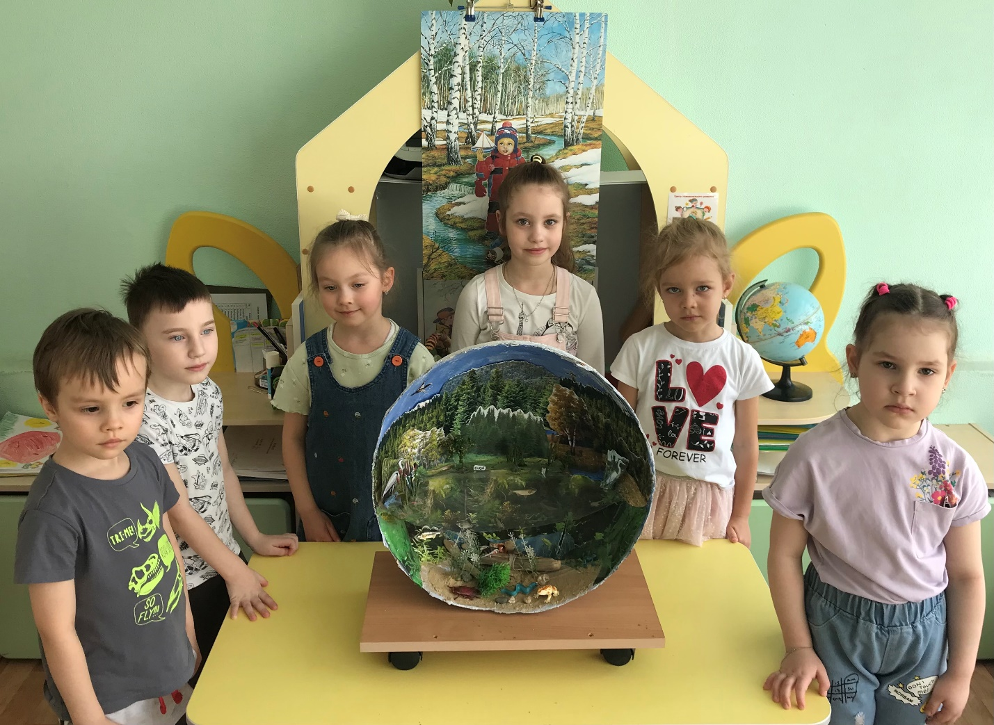
Это и подтолкнуло нас, дошкольных педагогов, к использованию именно экологических сказок, как одного из новых жанров литературы для дошкольников, для ознакомления в увлекательной форме с существами, населяющими планету Земля, раскрытия тайны сложных явлений и чудесных превращений в природе. Задачу ставили следующую - воспитывать и развивать у дошкольников ценностные ориентации, интерес к окружающему, стремление познавать его секреты.
Дети любят сказки, с удовольствием их слушают, легко усваивают экологические знания. Экологическая сказка используется нечасто, дошкольные педагоги неактивно используют это средство обучения, и в методической литературе не так много рекомендации по её применению в эколого-педагогической работе с детьми. В своей работе мы опирались на принципы дошкольной педагогики- деятельностности, научности, доступности, гуманистичности.
Систему экологических занятия с дошкольниками выстраивали таким образом, чтобы в целом, она носила эмоциональный сказочный характер.

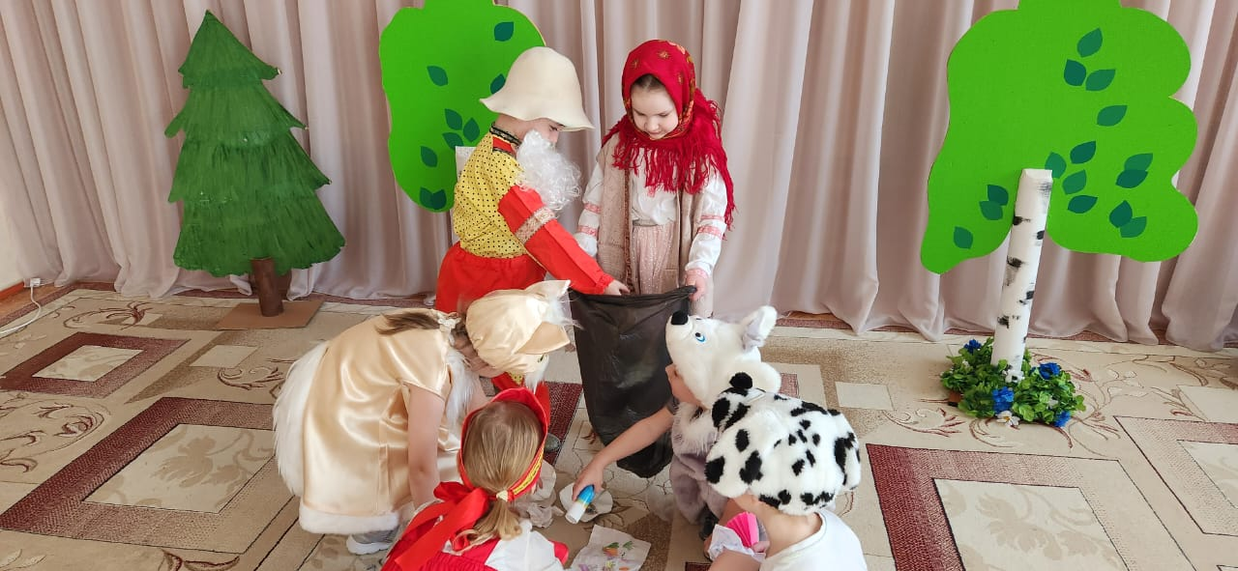

Главной особенностью экологических сказок для дошкольников будет заключаться в том, что все проблемы, события героев связаны с познанием реальных предметов и явлений окружающего мира.

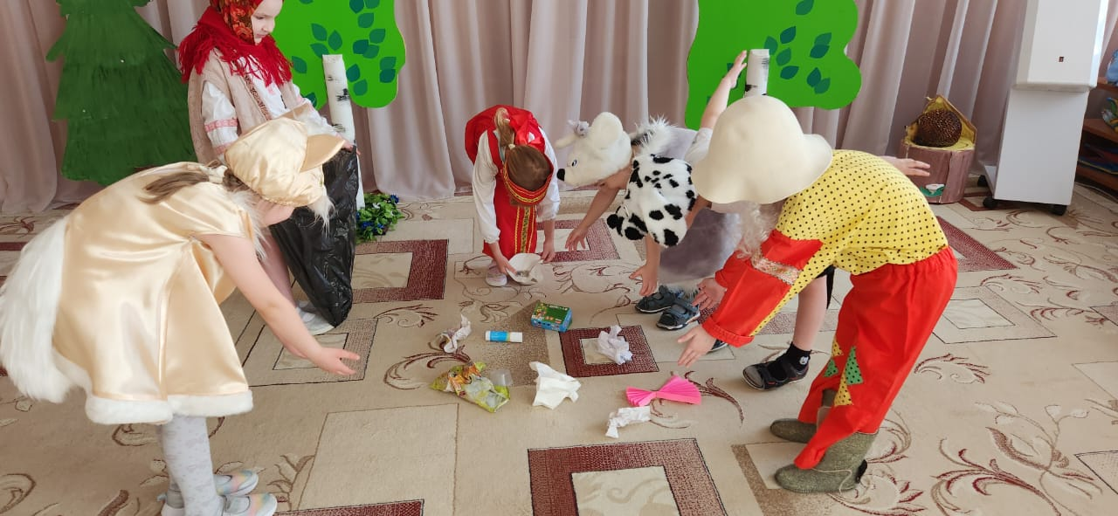

Экологические сказки помогают в доступной форме объясняют суть экологических проблем, причин их появления, осмыслить окружающий мир и изменения взаимоотношений людей со средой обитания. В них в занимательной форме описана жизнь животных, растений, явлений природы. Сказка, развлекая ребенка, ненавязчиво воспитывает, знакомит его с окружающим миром, добром и злом. Экологическая сказка является универсальным учителем. На занятиях мы читали сказки и с биологическими знаниями и понятиями о взаимоотношениях живых организмов между собой и окружающей их средой, именно такая сказка явилась источником развития основ экологической культуры и экологических и первичных биологических понятий. Набор сухой информации и терминов не дает требуемого результата на занятии. Поэтому так важно, чтобы экологическая сказка, как средство обучения, и игровая форма занятия научили ребенка научному видению и в занимательной форме помогла раскрыть сложные явления природы, давала возможность стать членом общества верных друзей –животных и растений, научиться понимать их потребности и взаимоотношения с окружающей средой. Основное внимание педагоги уделяли организации занятий в увлекательной форме с элементами загадочности.

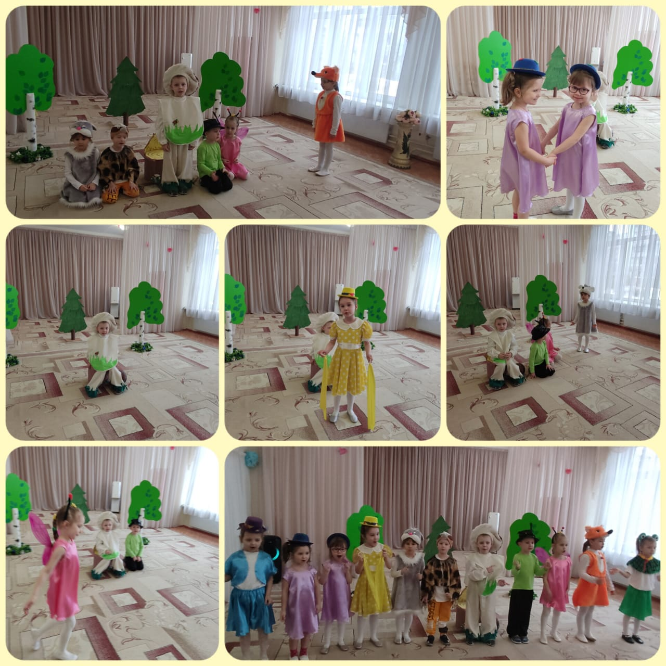
Методологически педагогическую деятельность мы выстраивали поэтапно:
на 1 этапе ребята получали возможность приобретения непосредственного опыта наблюдения за живыми объектами, с которыми затем встречались при чтении сказки;
на 2 этапе ребята активного действенно осваивали содержание экологического сказочного произведения;
на 3 этапе ребята самостоятельно активно включали сказочных героев в различные экологические ситуации и использовали полученные знания в самостоятельной творческой деятельности различной направленности.
В процессе нашей практической деятельности был накоплен материал, который был систематизирован по направлению экологического развития в серию занятий, интересный авторский дидактический наглядный материал, который создавали вместе с родителями
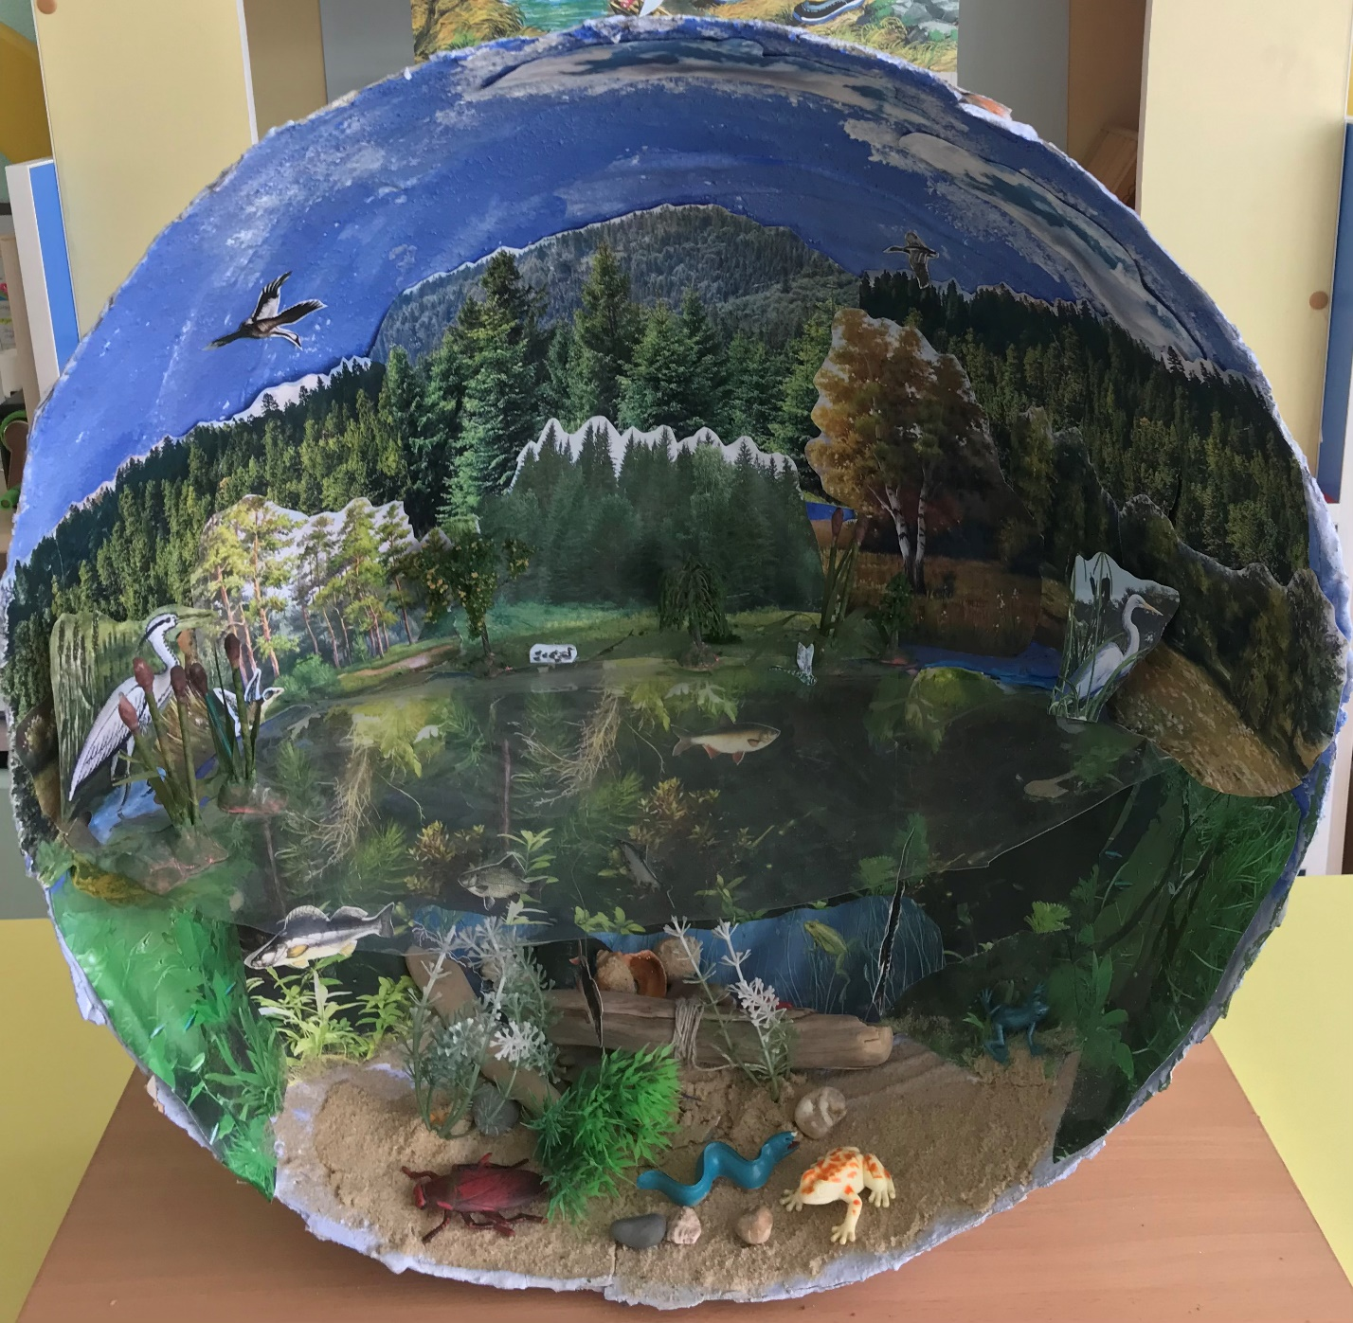

и который коллеги используют в работе и на занятиях.
Использование различных приемов, таких как :
речевой пример-чтение экологической сказки,
вопросы, побуждающие к продолжению сказки,
придумывание совместно с родителями сказок,
включение игровой, изобразительной, театрализованной деятельности, моделирования;
способствуют развитию у детей интереса к пересказу с элементами творчества и фантазированию, возникновению желания сочинять экологические сказки, развивает разнообразные творческие способности детей.
Результатом педагогической, методической деятельности, прежде всего, является понимание того, что экологические сказки, как средство, учат добру и справедливости, взаимовыручке и состраданию, развивают экологические навыки - бережное отношение к живым существам, природе(социально-коммуникативное развитие), вызывают эмоциональный отклик в процессе художественно-эстетической деятельности ( театральной, рисование, сочинение детьми с родителями авторской сказки и иллюстраций к ней), познавательной(моделирование-создание макетов), дает мощный стимул для речевого развития, мелкой и общей моторики у дошкольника (физическое развитие), объединяют детей , педагогов и родителей.
Такой подход и предполагает взгляд на экологическую сказку не только как на средство обучения, воспитания и развития ребенка, но и как на мощный рычаг активизации речи, знаний, умений и навыков, творческих способностей дошкольников, что является основой основ нашей педагогической деятельности.

Список литературы:
1. Асташина Н.И. Методические рекомендации по использованию экологической сказки “Как синичка в гости летала”//Биология, 2001, №40, с.8-9. Биологические сказки.//Биология, 2001, №27, с.7. Биоценоз пруда. Экологическая сказка.//Экологическое образование.2000, №2, с.40-41. 2.Лупанова Т.Е. Биологические сказки//Биология,2001, №29, с.8-9. Путешествие лучика. Экологическая сказка. // Начальная школа,1999, №12, с.98-100.
3. Чаус Б.Ю., Чаус З.А. Экологические сказки. Из опыта работы. // Начальная школа, 1993, №9, с.44-46. Экологические сказки.//Биология в школе,2000, №3, с.3.
4.Попова Т.И. «Мир вокруг нас», материалы комплексной программы культурно-экологического воспитания детей дошкольного возраста и младшего школьного возраста / Т.И. Попова. – М.: Педагогика, 2017. –№ 7.
5. Воронкевич О.А. Добро пожаловать в экологию - современная технология экологического образования дошкольников / О.А. Воронкевич // Дошкольная педагогика, 2017. – № 3. – с. 23-27.

6. Лопатина А.А. Сказы матушки земли. Экологическое воспитание через сказки, стихи и творческие задания / А. А. Лопатина, М.В. Скребцова. - 2-е изд. - М.: Амрита -Русь, 2018. – 256 с.
7.В. Сутеев «Под грибом». экологическая сказка.

